- Представьте число 2020 в виде суммы 6 слагаемых, первое из которых делится на сумму цифр второго, второе – на сумму цифр третьего, …, пятое – на сумму цифр шестого.
- Пригласила как-то лиса журавля в гости, наварила ему каши манной – порцию в 200 грамм, размазала по тарелке так, что съел бедный журавль далеко не все. А журавль не так уж и глуп был, пригласил лису на встречный пир, да и выложил столько же угощения, но в кувшин с узким горлышком. Лиса и так и этак – съела в три раза меньше журавля. Если бы кто-то захотел сравнить остатки, то выяснил бы, что в тарелке лисы осталось в 2 раза меньше угощения, чем в кувшине журавля. Сколько каши съел журавль?
- В пятиугольнике АВСDЕ, АВ=ВС, СD=DЕ. Биссектрисы, проведенные из углов В и D пересекаются в точке О, лежащей на стороне АЕ. В каком отношении точка О делит сторону АЕ?
- Можно ли заменить буквы цифрами (разные буквы – разными цифрами) так, чтобы каждое из двузначных чисел ДО, РЕ, МИ, ФА делилось на 8?
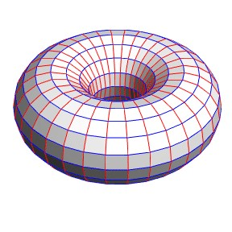
- Планета Тор-2019 представляет собой клетчатое поле размером 2019х2019 клеток, склеенное в виде тора: так, самая верхняя клетка каждой вертикали соседствует (по стороне) с самой нижней клеткой той же вертикали, а самая левая клетка каждой горизонтали – с самой правой клеткой той же горизонтали. В каждой клетке поля стоит рыцарь или лжец. Каждый сказал: «Среди моих соседей (по сторонам клеток) число рыцарей чётно», а президент планеты добавил: «Среди всех рыцарей мужчин и женщин поровну». Определите, кем является президент - рыцарем или лжецом?
- Квадрат разбили на несколько центрально-симметричных многоугольников, не являющихся прямоугольниками. В каждом многоугольнике отметили центр. Границы многоугольников стерли, оставив только границы квадрата и центры. Всегда ли можно однозначно восстановить стертые границы?
Авторы задач: 1, 6 - А.В. Шаповалов, 2, 3 — Круглова, 4 - К.Н. Пахомова, 5 - И.А. Круглова + С.В. Усов.

